**PROJETO CORDEL**

**HTML**

* **Separei o site em três partes:**
  + Header (cabeçalho);
  + Main (conteúdo);
  + Footer (rodapé)
* **Dentro de Header coloquei:**
  + <h1> (título principal do meu cabeçalho);
  + <h2> (subtítulo do meu cabeçalho);
* **Dentro de Main separei da seguinte maneira:**
  + Coloquei cada poema dentro de uma Section;
  + Cada Section adicionei uma Class;
  + As classes foram separadas por “imagem” e “normal”;
    - Normais: fundo branco;
    - Imagem: fundo com imagem;
  + Nas classes Imagem queria 2 imagens diferentes de fundo, sendo assim, criei 2 IDs para as Classes Imagem;
    - Img001;
    - Img002;
* **Dentro de Footer adicionei:**
  + Adicionai um Parágrafo.

**CSS**

* Iniciei adicionando as fontes que seriam usadas;
* Não fora necessário criar uma paleta de cores;
* Criei variáveis para cada fonte, dessa forma, adiciono mais praticidade ao projeto;
* Realizei uma declaração global, para retirar as configurações padrões já existentes nas páginas;

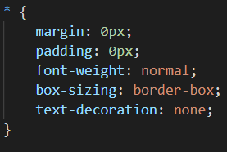

* No seletor Header realizei as configurações usuais. O professor ensinou uma declaração nova **font-variant:** **small-capis** ela faz com que as letras fiquem todas maiúsculas, mas a primeira fica maios que as demais, dessa forma o design fica mais delicado;
* Outra dica que o professor passou foi o uso de **font-size:**  **..vw** o uso dessa medida faz com que a letra de adapte conforme o tamanho da tela, utilizamos para todos os textos que gostaríamos de fazer isso. O método não é o mais recomendado, mas serve até eu avançar em experiência. Método recomendado **MEDIA QUERY**;
* Outra dica interessante passada pelo professor foi utilizar a declaração de **display:** **inline-block** no seletor **.imagem > p** , isto fez com que a caixa da tag <p> se adapte conforme as letras aumentem em determinadas telas. Isso foi utilizado por conta da medida utilizada: **vw**;

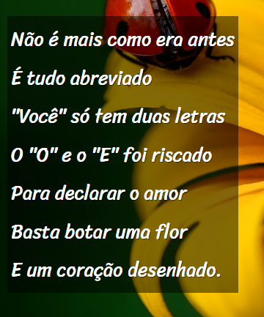

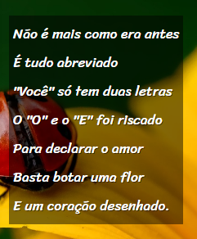

* Outra dica dada ao professor deu **padding-top:**  **..vh** e **padding-bottom:**  **..vh** o uso dedelas o espaçamento entre de cima e de baixo, de cada Section, fosse de 10vh.